Pielikums pie Daugavpils valstspilsētas domes
2025.gada 27.februāra lēmuma Nr..

Zemes vienību ar kadastra apzīmējumiem (Nr.) 0500 031 3751 un 0500 031 3763,
Daugavpilī, sadales shēma

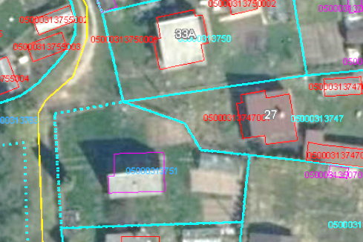

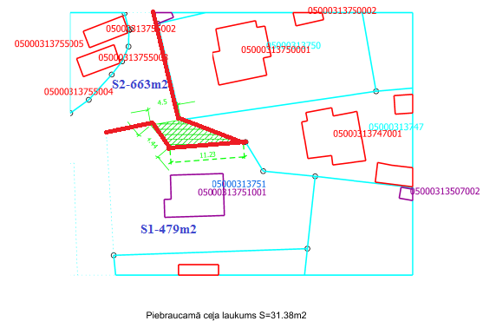

S₁ = 510m²-31m² =479m²
S₂ = 632m² +31m² = 663m²

SASKAŅOTS:
Īpašuma pārvaldīšanas departamenta
Nekustamā īpašuma nodaļas vadītājs
A.Nikolajevs

